鲁东大学共享仪器设备信息表
所在单位： 教育科学学院 所属实验室：认知神经科学实验室 存放地点：210
仪器名称 | 脑电仪 | 国 别 |  | 美国 | 资产编号
型 号 | SynAmps² | 规 格 |  | 128导
单 价 | 1165235元 | 附件金额 |  | 23812.5元 | 设备总价 | 1189047.5元
出厂日期期 |  | 生产厂家 |  | 美国neuroscan公司
管 理 人 | 张明浩 | 联系电话 |  | 15266568936 | 电子邮箱 | hellohao2004@163.com
收费标准 |  |  |  |  | QQ号
主要附件：  1、E-PRIME  2、显示器 |  |  | 仪器照片  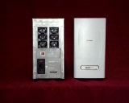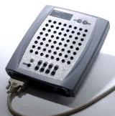
技术指标与参数：  A/D Resolution：24 Bit ；  输入阻抗：10 GOhms ；  共模抑制比（CMRR）：110 dB ；  输入噪声（Input Noise.）：<0.5uV RMS DC to 200Hz，<1.5uV RMS ；  带宽（Bandwidth）：DC ～ 3500 Hz ；  - 低通滤波（最大值）：-3 dB（3500 Hz），single pole ；  - 高通滤波（最小值）：DC 或 -3 dB（0.05 Hz），single pole ； |  |  | 功能与使用范围：  1、、EEG/ERP数据采集  2、EEG/ERP数据分析
负责人： 填表人：张明浩
单位盖章

